HƯỚNG DẪN
KIỂM TRA CHẤM ĐIỂM TRƯNG BÀY SẢN PHẨM MILMAX Ở TỈNH

Bước 1: ASM/Trình Dược Viên tiếp xúc với chủ cửa hàng
- ASM/Trình Dược Viên đến chào hỏi với chủ cửa hàng: “Theo chương trình bày Anh/Chị đã tham gia với Công ty, Anh/Chi vui lòng cho em vào chụp hình và chấm điểm trưng bày”

Bước 2: ASM/Trình Dược Viên thực hiện chấm điểm trưng bày
- Chụp hình:
Mỗi ASM/Trình Dược Viên mang theo giấy A4 và Bút lông, đi đến Cửa hàng nào ASM/Trình Dược Viên ghi tên Cửa hàng ở phần trên, ghi địa chỉ ở phần dưới cho rõ ràng, sau đó đặt ở phía trên hoặc một bên khu vưc trưng bày để chụp hình =>Một tấm ảnh chụp trưng bày phải bao gồm có các thông tin sau: Tên khách hàng, Địa chỉ khách hàng, Điện thoại ( xem hình bên dưới )

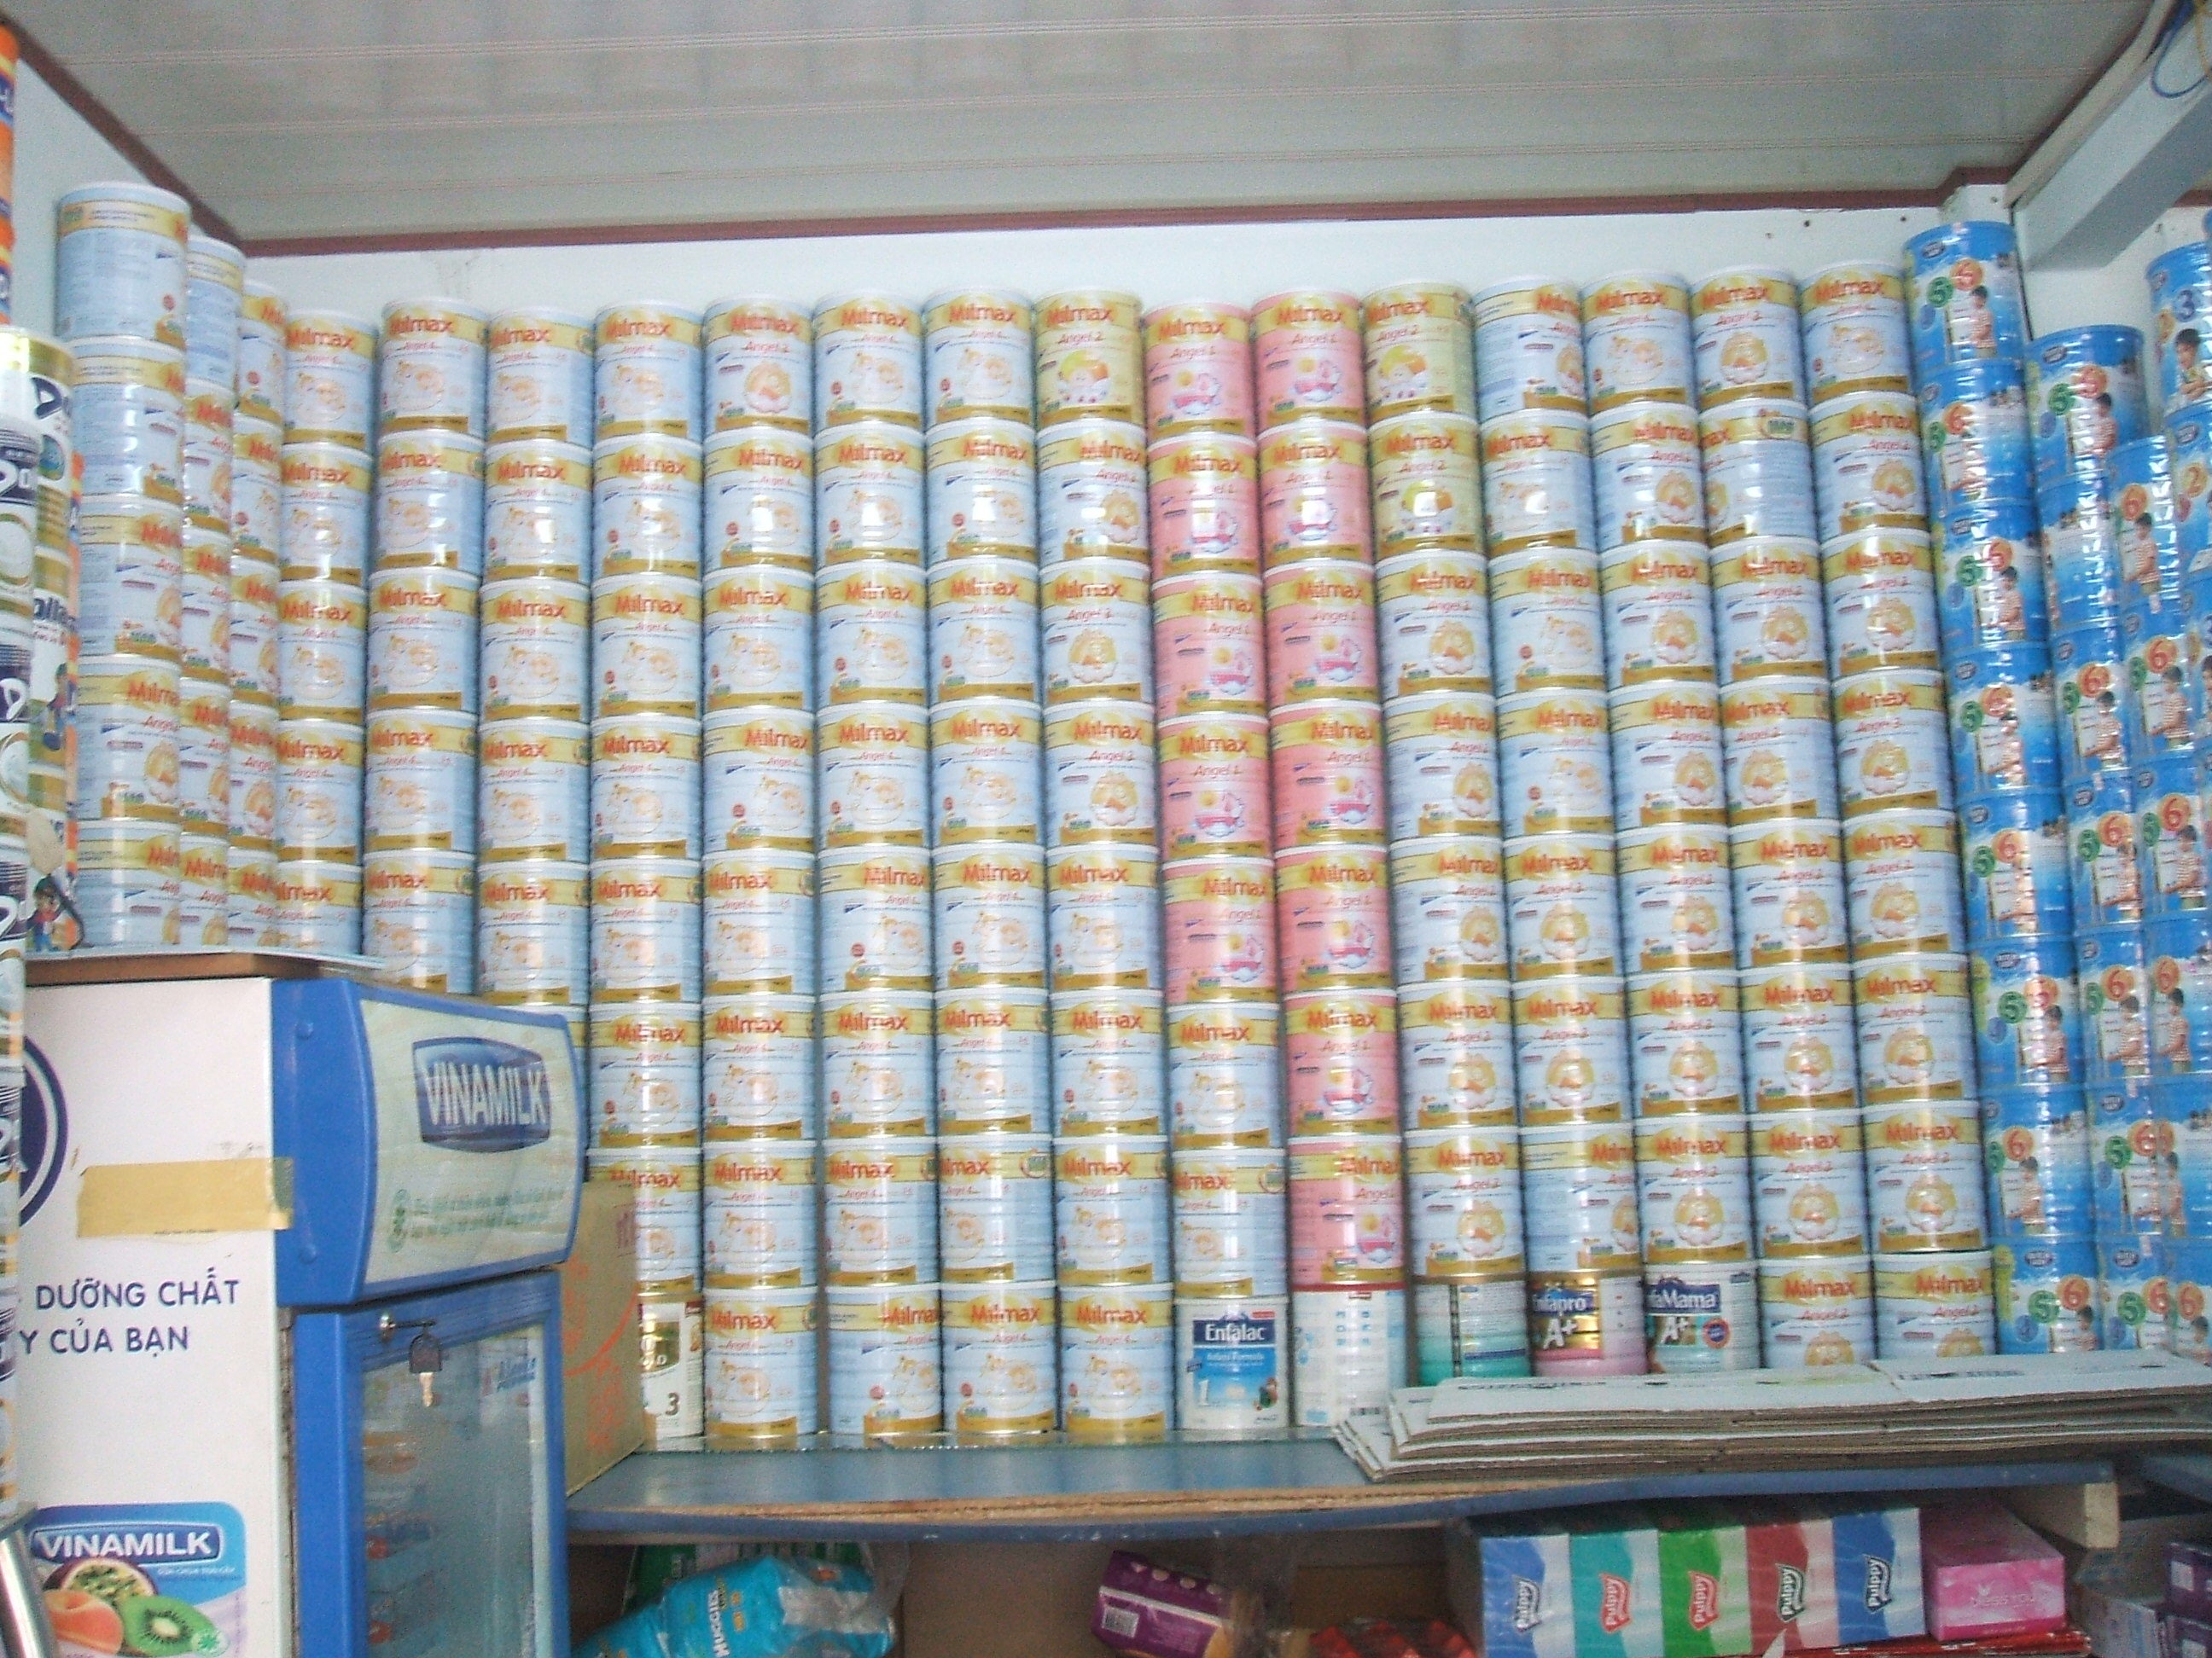

- CH ANH TÀI
- 17 LÊ LỢI, F.10. Q1. TP.HCM
- 08.36881465

- Mỗi cửa hàng phải chụp 3 tấm (độ phân giải mỗi tấm hình tối thiểu 72 Pi, dung lượng tối thiểu 500kb):

  - Tấm đầu tiên: Chụp ngoài mặt tiền và bảng hiệu của cửa hàng có trưng bày sản phẩm ( cảnh toàn bộ cửa hàng , xem hình chuẩn bên dưới )

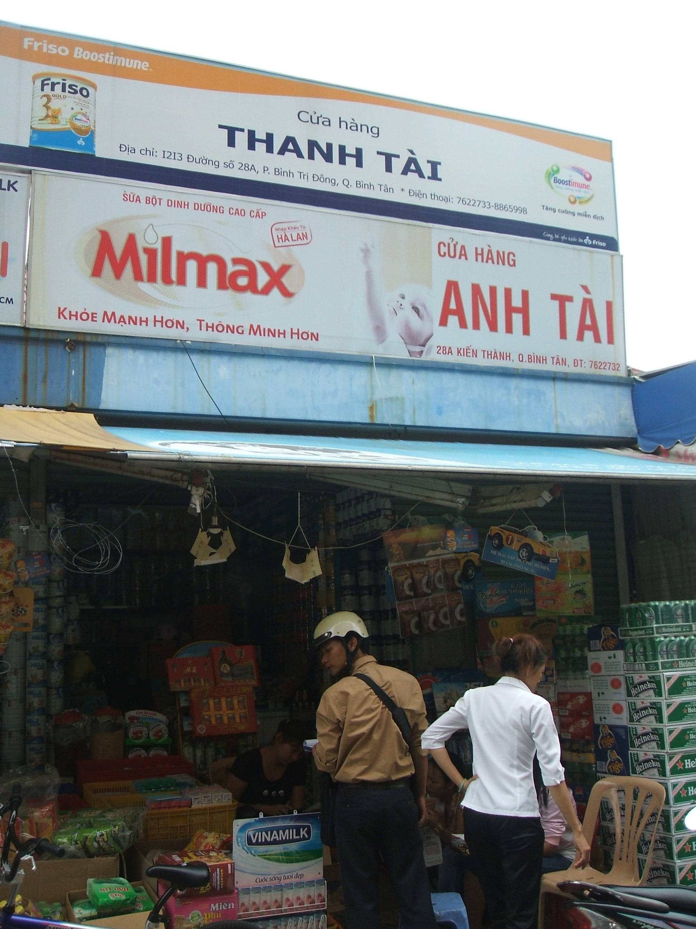
Bắt buộc hình chụp phải có bảng hiệu và thấy rõ tên, địa chỉ cửa hàng

Bắt buộc hình chụp phải có cảnh bao quát mặt tiền của cửa hàng

  - Tấm thứ 2: Chụp chính diện khu vực trưng bày sữa Milmax, chụp gần toàn bộ sản phẩm trưng bày ( xem hình chuẩn bên dưới )

Chụp hình cận cảnh toàn bộ khu trưng bày sữa Milmax

  - Tấm thứ 3: chụp toàn cảnh khu trưng bày sản phẩm của cửa hàng (chụp ở góc cạnh sao cho có thể xác định vị trí trưng bày Milmax trong cửa hàng:nằm chính diện?, bên tay phải ? hoặc tay trái ?)

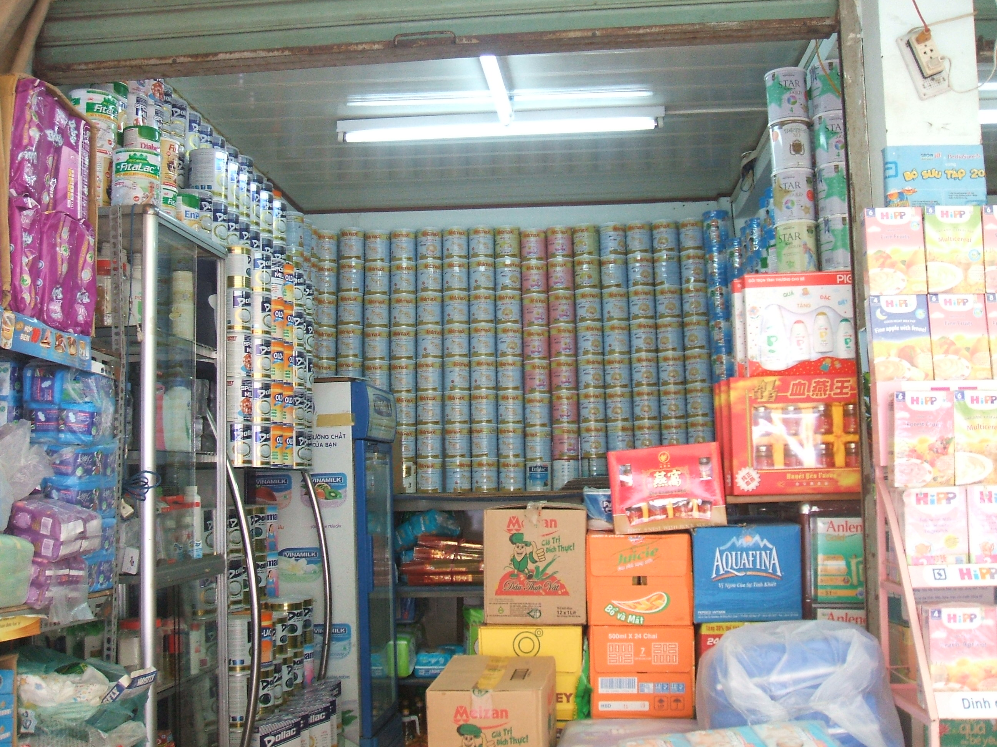

Chụp toàn cảnh khu trưng bày sản phẩm của cửa hàng (Chụp ở phía trong của CH, chụp ở góc cạnh sao cho có thể xác định được vị trí trưng bày sữa Milmax trong cửa hàng: nằm chính diện? Bên tay phải? Bên tay trái?)

- Chấm điểm trưng bày:
- ASM/Trình Dược Viên điền đầy đủ tên và địa chỉ khách hàng có trong hình chụp vào biên bản chấm điểm trưng bày, mức trưng bày, số lượng trưng bày, vị trí trưng bày.
  - ASM/Trình Dược Viên ghi nhận số lượng sữa Milmax trưng bày thực tế vào Biên bản chấm điểm trưng bày, chấm điểm trưng bày phải trung thực tuyệt đối không vì mối quan hệ khác, sau khi chấm điểm xong chủ cửa hàng và ASM/Trình Dược Viên kiểm tra ký tên (ghi rõ họ tên)
  - Trong trường hợp cửa hàng có trong danh sách nhưng không tham gia trưng bày sản phẩm nữa. ASM/Trình Dược Viên vẫn chụp hình bảng hiệu cửa hàng và ghi chú vào Phiếu Kiểm Tra chấm điểm trưng bày phải có chữ ký (ghi rõ họ tên) của khách hàng xác nhận.
  - Trong trường hợp khách hàng trưng bày không đúng quy cách đăng ký, ASM/Trình Dược Viên vẫn chấm điểm, ghi chú tình trạng thực tế vào biên bản chấm điểm và chụp hình như hướng dẫn phía trên
    - Bên cạnh đó, nhắc nhở khách hàng “Anh/Chị vui lòng trưng bày sản phẩm đầy đủ & đúng theo thỏa thuận với công ty, trong thời gian tới công ty sẽ có những chương trình hấp dẫn & có chính sách ưu tiên cho những cửa hàng trưng bày sản phẩm Milmax”.
    - Sau đó, yêu cầu khách hàng đặt hàng để trưng bày bổ sung thêm cho đủ số lượng đã đăng ký trưng bày, chỉnh sửa, lau chùi sản phẩm, dọn vệ sinh khu vực trưng bày.
    - Mọi phản ảnh của chủ cửa hàng, ASM/Trình Dược Viên ghi chú vào Biên Bản Chấm Điểm.
- Các mức độ trưng bày sản phẩm Milmax như sau: có 5 mức đăng ký trưng bày. Cửa hàng đăng ký trưng bày ở mức nào, ASM/Trình Dược Viên căn cứ vào bảng này để kiểm tra số lượng trưng bày

Mức | Mama |  | Ange l |  | Angel 2 |  | Ange 3 |  | Ange 4 |  | Tổng cộng |  | Tổng  Thùng
Mức | 400g | 900g | 400g | 900g | 400g | 900g | 400g | 900g | 400g | 900g | Lon  400g | Lon  900g | Tổng  Thùng
1 | 6.0 | 18.0 | 6.0 | 12.0 | 6.0 | 12.0 | 6.0 | 36.0 | 6.0 | 24.0 | 30.0 | 102.0 | 9.75
2 | 6.0 | 6.0 | 6.0 | 12.0 | 4.0 | 6.0 | 4.0 | 24.0 | 4.0 | 12.0 | 24.0 | 60.0 | 6.0
3 | 2.0 | 6.0 | 2.0 | 8.0 | 2.0 | 6.0 | 3.0 | 14.0 | 3.0 | 14.0 | 12.0 | 48.0 | 4.5
4 | 2.0 | 4.0 | 2.0 | 4.0 | 2.0 | 4.0 | 4.0 | 12.0 | 2.0 | 6.0 | 12.0 | 30.0 | 3.0
5 | 1.0 | 2.0 | 1.0 | 2.0 | 1.0 | 2.0 | 2.0 | 6.0 | 1.0 | 3.0 | 6.0 | 15.0 | 1.5

- Phòng KD HTD Milmax sẽ cung cấp danh sách chi tiết các cửa hàng tham gia trưng bày sản phẩm, mức độ đăng ký trưng bày của từng cửa hàng và hướng dẫn trưng bày cho người phụ trách mỗi khu vực.
- Chi phí hỗ trợ cho ASM/Trình Dược Viên chấm điểm và chụp hình: 10.000đ/cửa hàng/tháng
- Trưng bày 3 tháng, mỗi tháng ASM/Trình Dược Viên đi kiểm tra và chấm điểm một lần
- Phòng KD HTD sẽ làm thủ tục thanh toán chi phí chụp hình cho ASM/Trình Dược Viên sau khi nhận được kết quả chấm điểm trưng bày và sẽ quyết toán chi phí hỗ trợ vào lương của tháng. Chỉ thanh toán chi phí khi ASM/Trình Dược Viên thực hiện đúng hướng dẫn từ phòng KD HTD Milmax.
- Các ASM từng vùng có trách nhiệm theo dõi, đôn đốc GSBH thực hiện chương trình trưng bày tốt
Bước 3: Hoàn tất quy trình chấm điểm & chụp hình.
- Biên Bản Chấm Điểm Trưng Bày Sản Phẩm yêu cầu phải có chữ ký (ghi rõ họ và tên) của chủ cửa hàng và ASM/Trình Dược Viên phụ trách
- 3 tấm hình đã chụp /cửa hàng/tháng theo yêu cầu
Bước 4: Thời gian báo cáo chấm điểm & chụp hình trưng bày
      - Hạn chót của thời gian gửi: Trước ngày mùng 5 mỗi tháng
      - Người nhận báo cáo : Viết Thọ hoặc Ngọc Thanh ( Trade marketing Milmax)
  - Email : tho.nv@spm.com.vn (DĐ: 0903.886.907 )
: thanh.ptn@spm.com.vn ( DĐ: 0978.974.246 )
      - Chứng từ gửi : Phiếu kiểm tra chấm điểm trưng bày ( như mẫu )
: Hình ảnh trưng bày ( theo thông tin bước 2 )
- Gởi hình bằng file hoặc hình rửa
Đính kèm Hướng Dẫn Chấm Điểm Trưng Bày bao gồm các file sau:
- Mẫu phiếu chấm điểm trưng bày và Mẫu hình chụp trưng bày sữa tại cửa hàng
- Đính kèm Sơ đồ trưng bày sản phẩm Milmax

Mọi thắc mắc về nội dung hướng dẫn, vui lòng liên hệ với Viết Thọ hoặc Ngọc Thanh ( PKD )
Số điện thoại: 08.8623747 ( 254 )
Tp.HCM, ngày 21 tháng 01 năm 2009
PKD HTD

Đỗ Viết Quang

